Panduan Outlet — Pesan & Terima Barang

1. Buka link & masuk
- Buka link pesan outletmu (https://inventory-pusat.vercel.app/pesan/sanusa-summarecon-sBx4vRF0).
Username: Lainnya | Password: LainLain132!
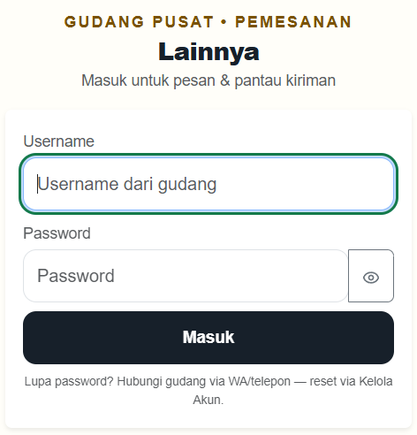
Gambar 1 Login Outlet
- Menutup tab/browser = harus masuk lagi (status masuk tidak terbawa ke tab lain).
Tombol di atas: Keluar (ada konfirmasi "Keluar? Nanti login lagi untuk pesan.") dan Sandi (ganti password sendiri: ketik 2× → Simpan).
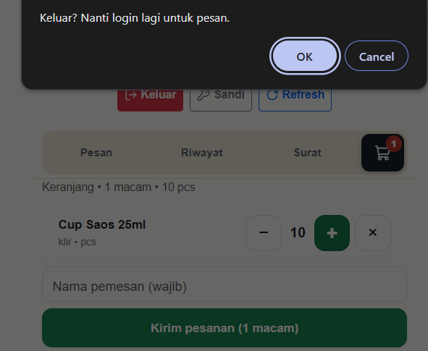
Gambar 2 Logout

2. Tab Pesan Baru — memesan barang
- Di atas ada info jadwal: kotak kecil Masuk: + rencana kirim (gudang memproses tiap Senin & Kamis).

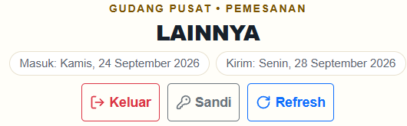
Gambar 3 Tanggal Pengiriman
- Katalog menampilkan nama • varian • satuan saja, tanpa angka stok. Pilih kategori atau ketik di pencarian, tap + / ketik jumlah langsung (mis. 10).
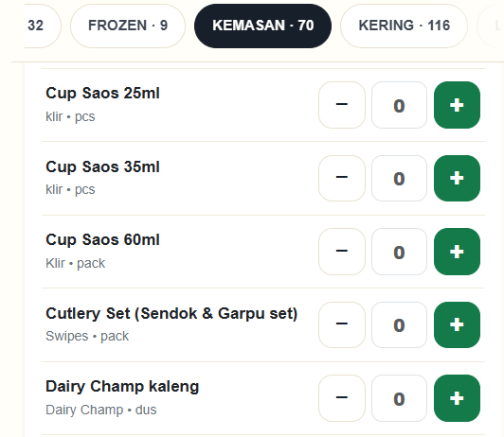 | 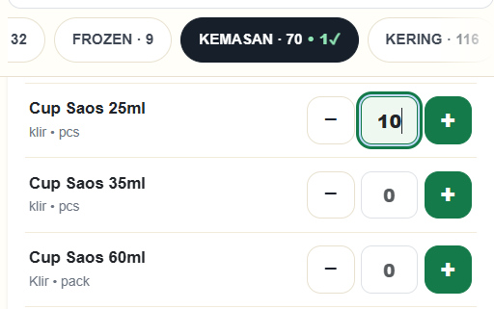
Gambar 4 Katalog Pengajuan

- Cek isi di tab ikon 🛒 (angka = jumlah macam barang): "Keranjang • N macam • M pcs". Bila kosong: "Keranjang kosong — cari barang lalu tap +."
- Isi "Nama pemesan (wajib)", tap "Kirim pesanan (N macam)" (tombol berubah "Mengirim…"). Sukses → otomatis pindah ke Tab Riwayat.
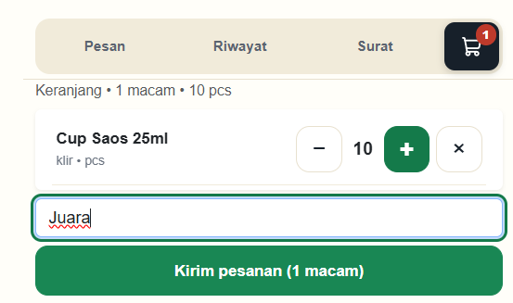
Gambar 5 Keranjang Belanja Outlet

- Gagal bila: "Nama pemesan wajib diisi." / "Keranjang masih kosong."
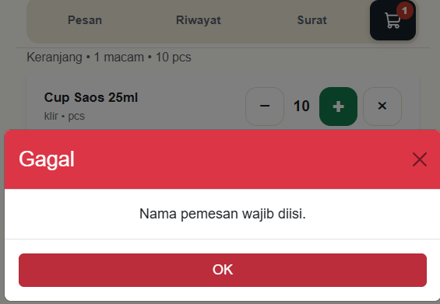
Gambar 6 Error Nama Pemesan Tidak Diisi

Jam loket & pesanan gabung
- Loket pesan buka tiap hari di bawah jam 15.00 WIB. Di atas jam itu form diganti kartu info: "Hanya menerima pesanan di bawah jam 15.00 WIB." + "Loket buka lagi besok pagi. Pantau pesananmu di Tab Riwayat." (tombol Lihat Riwayat). Tidak ada pengecualian.
- Selama loket buka boleh pesan berkali-kali. Pesan kedua di hari yang sama dan pesanan paginya masih BARU akan digabung ke nomor pesanan yang sama (jumlah barang yang sama dijumlahkan). Beda hari, atau pesanan sudah diproses gudang → nomor baru.
- Outlet tidak punya tombol batal. Mau membatalkan → hubungi gudang via WA/telepon, gudang yang membatalkan. Setelah dibatalkan boleh pesan ulang.

3. Tab Riwayat — pantau pesanan
- Angka merah di tab = pesanan aktif yang belum selesai.
- Filter: Aktif / Diterima / Ditolak / Semua. Daftar terbaru di atas, 5 per halaman.
- Tiap kartu ada status + langkah-berikutnya + rincian per barang (buka-tutup).
- Kartu berstatus DIKIRIM ada tombol Isi Surat Jalan (lompat ke Tab Surat Jalan); yang sudah selesai: Lihat Surat Jalan.
Arti status:
Status | Artinya | Kamu perlu apa
BARU | Pesanan tercatat, menunggu gudang | Tunggu
DISETUJUI / DISETUJUI SEBAGIAN | Gudang menyetujui (sebagian bila ada yang ditolak/habis) | Tunggu dikirim
DITOLAK | Semua ditolak + keterangan per barang | Baca keterangan, pesan ulang bila masih butuh
DIKIRIM | Paket jalan, surat sudah terbit | Buka Tab Surat Jalan, isi laporan
DITERIMA / DITERIMA SEBAGIAN | Laporanmu sudah masuk, terkunci | Selesai (SEBAGIAN = ada selisih, jadi catatan selisih)

4. Tab Surat Jalan — lapor barang diterima
- Angka di tab = kiriman yang perlu dilapor. Yang perlu lapor di atas, arsip terkunci di bawah.
- Per kartu tap Isi Surat Jalan (atau Lihat Arsip bila sudah lapor; Tutup untuk melipat).
- Aturan isi (tertulis di form): "Ceklis jika sesuai. Jika tidak sesuai, isi jumlah + keterangan."
  - Baris sesuai → ceklis saja.
  - Baris bermasalah (kurang/lebih/varian keliru/tidak datang) → jangan diceklis, betulkan jumlah terima + isi "Keterangan (wajib jika tidak sesuai, cth: 2 pecah)".
- Isi "Nama Penerima (wajib)", tap Kirim Laporan Terima (satu-satunya tombol).
- Gagal bila: "Nama penerima wajib diisi." / baris tak-diceklis tanpa jumlah+keterangan → merah.
- Hasil otomatis: semua cocok → DITERIMA; satu saja beda → DITERIMA SEBAGIAN. Setelah terkirim laporan terkunci, tidak bisa diubah.

5. Lupa password & masalah umum
- Ada 2 cara mengurus password:
1. Masih bisa masuk → ganti sendiri: tap tombol Sandi di atas → ketik password baru 2× → Simpan. Langsung berlaku.
2. Tidak bisa masuk sama sekali (lupa total) → hubungi gudang via WA/telepon. Gudang akan mengatur ulang dari tempatnya, lalu memberitahukan password barunya ke kamu. Tertulis juga di form login: "Lupa password? Hubungi gudang via WA/telepon — reset via Kelola Akun."
- Username salah + password salah → pesannya sama saja merahnya (disengaja biar aman, tidak menebak-nebak akun). Salah 10× dalam semenit → tidak bisa mencoba lagi sementara.
- Buka link tanpa masuk → hanya form login, daftar barang tidak terlihat.
- Tiap tab/browser baru = masuk ulang. Itu normal, bukan error.

